Jeux de calcul@tice pouvant être utilisés en grande section selon les compétences de vos élèves
Cibles Composer, décomposer les nombres jusque dix
But : Placer plusieurs flèches sur une cible afin d’obtenir le résultat demandé.
Paramètres :
- Nombre de zones
- Nombres utilisés
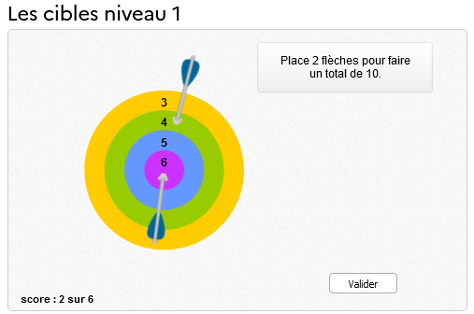
En complément, le jeu de la cible pour PS/MS, une proposition de l’école maternelle de Chamonix (IA de Grenoble)
Boule et boule Connaître les compléments à 10
But : 10 boules flottent. Les regrouper par paire pour obtenir le
résultat demandé.
Paramètres :
- Cibles à atteindre (multiples de 10, de 10 à 100)
- Type de complément (à la dizaine supérieure ou à une
dizaine supérieure)
- Rapidité d’effacement des bulles
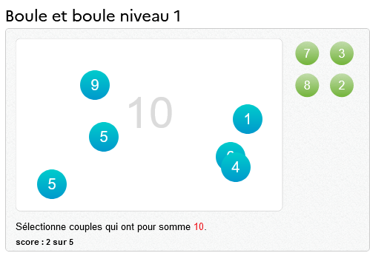
En complément, le jeu du billard pour décomposer le nombre 4 en MS et qui peut se décliner en GS avec la décomposition des nombres jusque 10.
MHM
Le 100 mètres Connaître les compléments à 10
But : Trouver le nombre de coureurs qui n’ont pas franchi la ligne d’arrivée.
